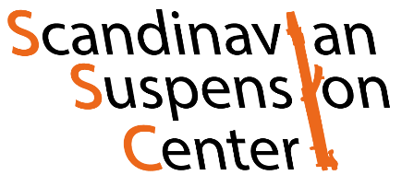

Standardfortrydelsesformular
(Denne formular udfyldes og returneres kun, hvis fortrydelsesretten gøres gældende)

Til:
Scandinaviansuspensioncenter.dk
Lyngåvej 64
8370 Hadsten
E-mail: info@scandinaviansuspensioncenter.dk

Jeg meddeler herved, at jeg ønsker at gøre fortrydelsesretten gældende i forbindelse med min købsaftale om følgende varer/tjenesteydelser:
__________________________________________________________________________________

Bestilt den: _______________________________ Modtaget den: _______________________________

Forbrugerens navn: ______________________________________________________________________

Forbrugerens adresse: ___________________________________________________________________

Forbrugerens underskrift: _________________________________________ Dato: _________________
(kun hvis formularens indhold meddeles på papir)

Handelsbetingelserne er senest opdateret d.10/1-2023

(*) Det ikke relevante udstreges

